**Jmeter**

* Должен быть Listener – Summary Report (что бы смотреть общую инфу по запросам и ответам)
* Должны быть транзакции, и в них помещены запросы (что бы можно было смотреть инфу по каждому запросу)

**Chronograf**

* meatAT – что бы смотреть как увеличивалось кол-во юзеров
* Min – что бы смотреть минимальное время ответа
* Max – что бы смотреть максимальное время ответа
* Avg – что бы смотреть среднее время ответа
* CountError – что бы смотреть кол-во ошибок

**Например:**

Пример с кол-вом юзеров и минимальным временем ответа. Из графика видно, что чем больше было юзеров, тем дольше отвечал сервер

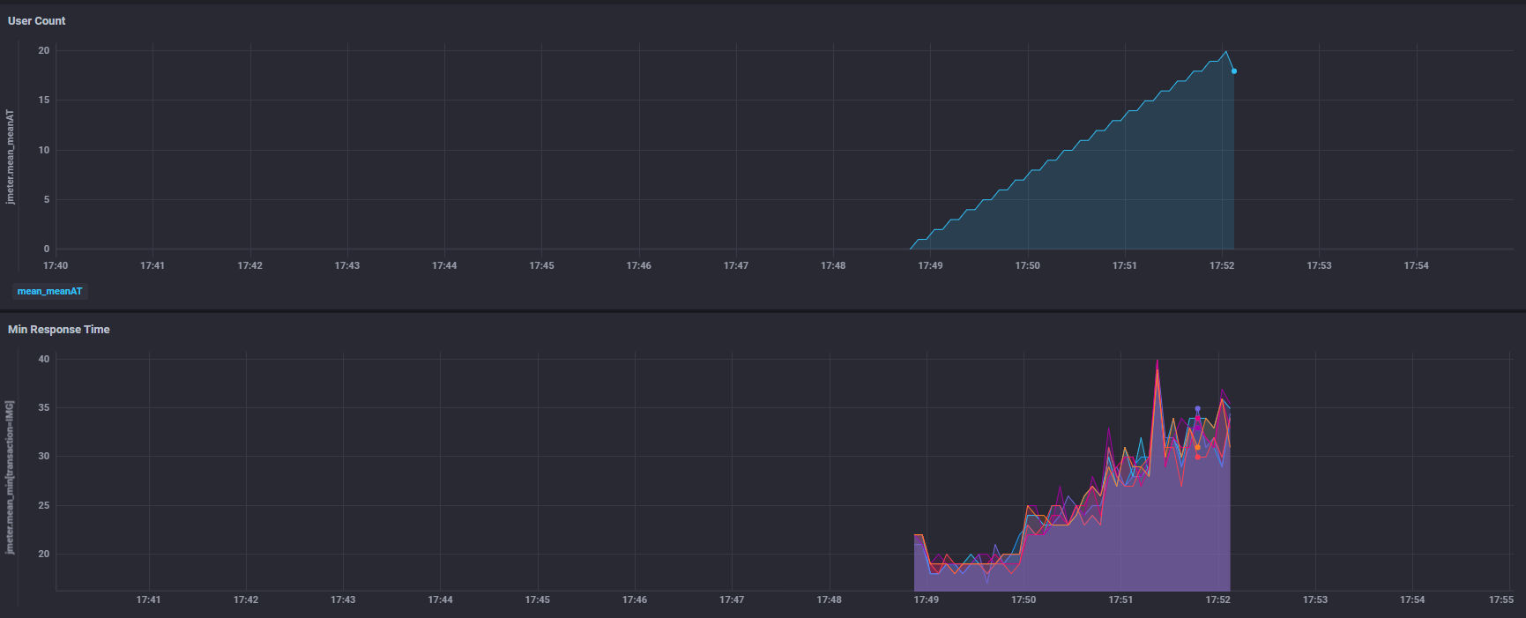

**Анализ**

Мы смотрим на закономерности, когда производительность пропадает и появляются какие то spikes (пики). Можно отписать разработчику и спросить выключены ли логи или они вечно крутятся на диске. Или посмотреть есть ли утечка памяти